Работа в программном комплексе Бюджет-NEXT
НКО, у которых еще не открыт лицевой счет в Минфине, для работы в программном комплексе необходимо:
- Предоставить необходимые документы в Минфин для открытия лицевого счета (тел. Минфина: 497-314, 497-306). Более подробную информацию по открытию лицевого счета можно получить в Миннаце по телефону 8 (3412) 68-69-66 (доб.130)
- Получить в Минфине уведомление об открытии лицевого счета.
- Для получения логина и пароля необходимо обратиться в техподдержку Центра цифровых технологий УР 8 (3412) 573-700, sd@it.udmr.ru (при обращении нужно указать название и ИНН организации).
- Получить Электронную цифровую подпись (ЭЦП) для работы в программе (ЭЦП выдает - Аккредитованный Удостоверяющий центр!!! НЕ МИНСВЯЗЬ и НЕ МИНФИН! Пример аккредитованного удостоверяющего центра: Удостоверяющй центр «Тензор», Управление Федерального казначейства, Удостоверяющй центр ФНС, НПП «Ижинформпроект»)
Работа в программном комплексе Бюджет- NEXT
- Заходите на сайт Минфина УР http://www.mfur.ru, спускаетесь в самый низ странички и проматываете стрелочками до «Бюджет 20..»:
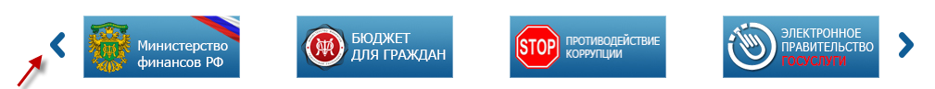
- Открываете «Бюджет 20..», в окне ввода набираете Логин и Пароль, затем кнопка «Вход»:
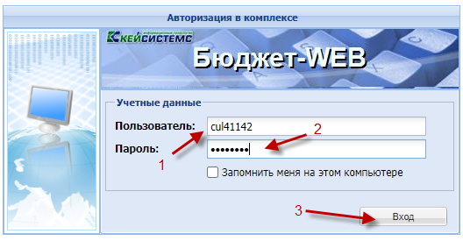
- Слева, в Навигаторе, собраны в папках необходимые для работы документы:
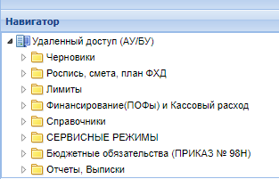
При нажатие на треугольник перед папкой – открывается список документов.
- Папка «Черновики» - это список документов, с которыми работают организации, то есть, создают документы и подписывают их:
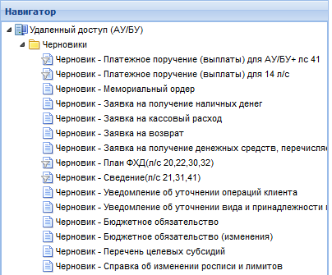
- Папка «Финансирование (ПОФы) и Кассовый расход» – в этой папке можно посмотреть поступление «живых» денег на ваш Лицевой счет. Деньги приходят документом «Поручение о перечислении на счет (поступления)».

Можно посмотреть состояние счета в папке «СЕРВИСНЫЕ РЕЖИМЫ» «Состояние счета» «Состояние отдельного лицевого счета АУ БУ (+ иные юр.лица)»
Итак, вы проверили, что деньги к вам на счет пришли, теперь вы можете ими воспользоваться. Первое, что вы должны сделать, прежде чем формировать Платежное поручение на выплаты, – создать «План финансово-хозяйственной деятельности».
- Создание документа «План финансово-хозяйственной деятельности».
Открываете в Навигаторе папку «Черновики», затем компоненту «Черновик – Сведение (л/с 21, 31, 41)»:
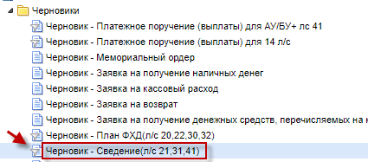
В открывшейся компоненте справа, нажимаете кнопку «Создать»
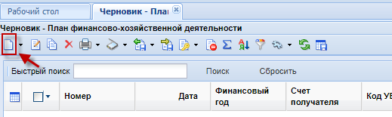
Откроется карточка документа:
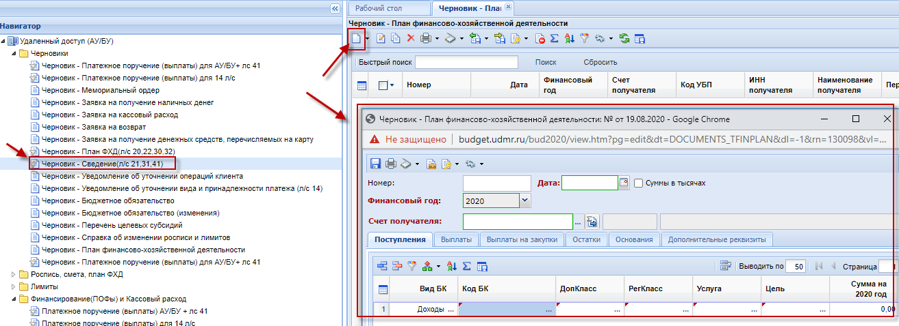
Счет получателя подтянется по умолчанию вашей организации, вам необходимо будет заполнить вкладки «Поступления» и «Выплаты»:
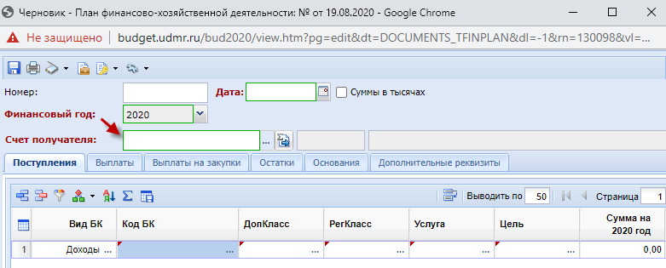
Добавляете строку во вкладке «Поступления»: 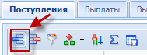
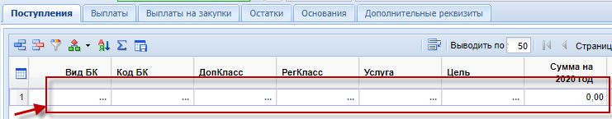
Выбираете в колонке «Вид БК» - «Доходы»:
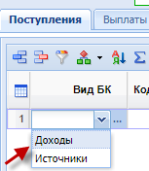
Затем, проваливаетесь через три точки в колонку «Код БК»
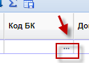
Заполняете код «БК» и «ДопКласс» и нажимаете «ОК»:
Код БК и «ДопКласс» подтянулся из справочника в строку, далее нужно заполнить «Сумма на …. год»
ДопКласс можно найти в справочнике по названию мероприятия, используя фильтр, или узнать в Миннаце 686-966 (доб.130)

Переходите на вкладку – Выплаты, аналогично проделанному ранее, нажимаете добавить строку, выбираете Вид БК - Расходы:
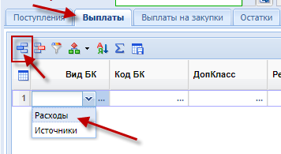
Затем заполняете Код БК:
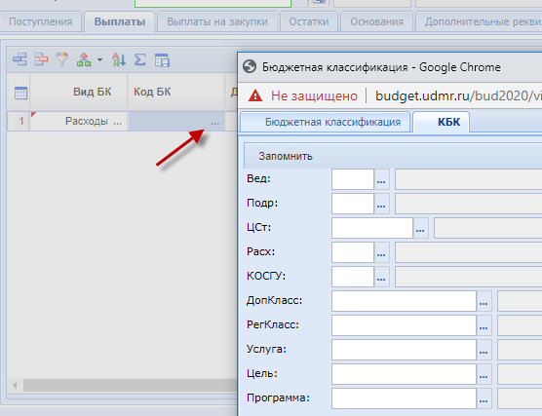
Заводите необходимую Бюджетную классификацию: первые 20 знаков нули, затем код Дополнительной классификации (ДопКласс) и код Региональной классификации – согласна приказа Минфина УР № 73 от 21.03.2018г (РегКласс):
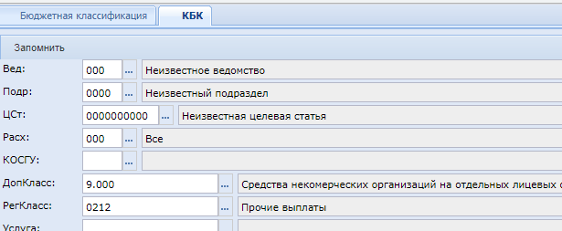

После заполнения кодов, нажимаете «Запомнить» и классификация подтянется в строку «Выплаты»:
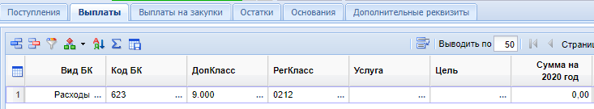
Заполняете сумму выплат (итоговая сумма равна поступлениям):
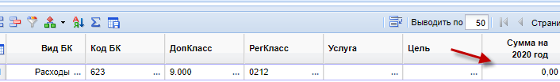
РегКласс:
0222 - транспортные расходы
0224 – аренда
0226 - прочие работы, услуги (в т.ч. зар.плата)
0310 – основные средства
0340 - материальные запасы (в т.ч. канц.товары)

0224 – аренда
0226 – прочие работы, услуги (в т.ч. зар.плата)
0310 – основные средства
0340 – материальные запасы (в т.ч. канц.товары)

Проставляете Номер(1), Дату(2) и сохраняете документ(3):
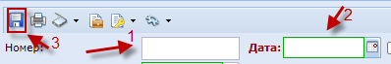
После заполнения и сохранения документа, нужно позвонить сотруднику Миннаца УР по телефону 8 (3412) 68-69-66 (доб.130) для проверки и подписания.
Далее ждете, когда документ проверит Минфин и примет его на исполнение. При исполнении документа, он из компоненты Черновики уходит и попадает в папку «Роспись, смета, план ФХД».
После утверждения Плана финансово хозяйственной деятельности, можно формировать Платежное поручение на выплаты.

- Создание документа Платежное поручение (выплаты)
Открываете компоненту «Черновик – Платежное поручение (выплаты) для АУ/БУ + лс41», нажимаете справа кнопку «Создать»:
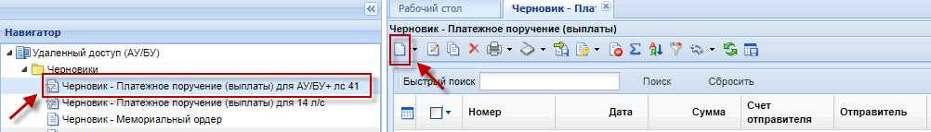
Откроется окно для создания Платежного поручения, заполняете в документе необходимые реквизиты (по вопросам заполнения документа обращаться в Министерство либо в Управление казначейства Минфина УР):
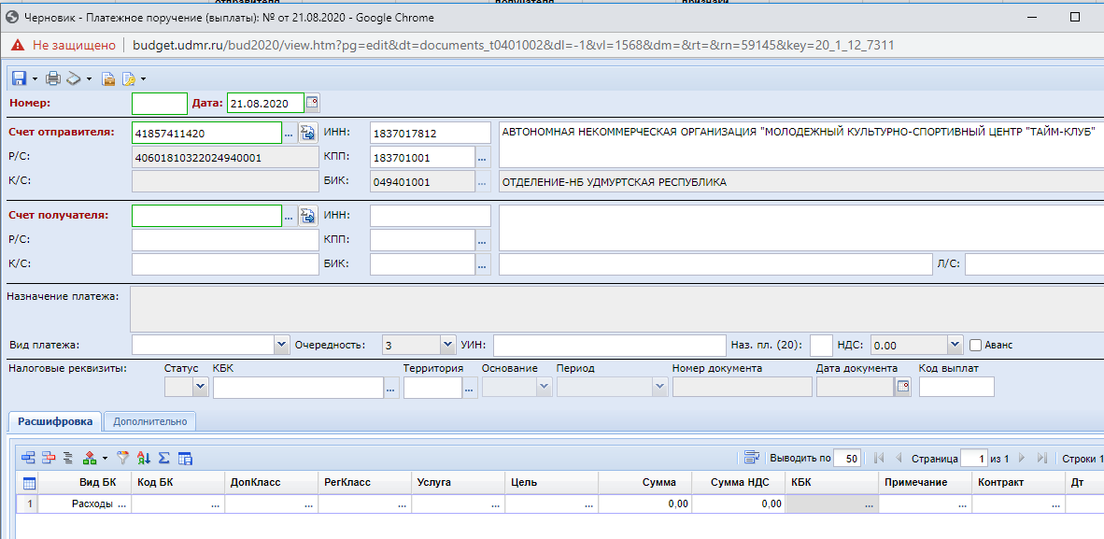
Счет отправителя подтянется по умолчанию ваш и соответствующие ему реквизиты. В наименовании отправителя надо указать номер вашего лицевого счета

ВНИМАНИЕ: в Платежном поручении в наименование банка отправителя и получателя ОБЯЗАТЕЛЬНО должен стоять город банка!
При создании нового Платежного поручения город у отправителя не проставляется!
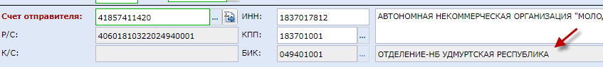
Для того, чтобы город в наименование появился, необходимо перевыбрать Счет отправителя, для этого нажимаете три точки в поле Счет отправителя:
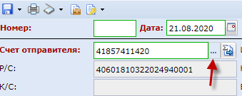
Выбираете счет и нажимаете «Запомнить»:
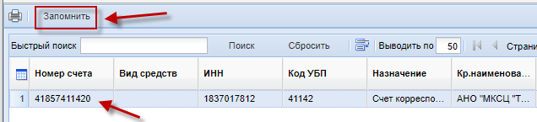
Город в наименование банка подтянется:
Затем, через три точки поля «Счет получателя», выбираем из справочника Неизвестного корреспондента:
В Быстрый поиск забиваете номер счета – 99999999699999999999, затем «Поиск» и «Запомнить»:
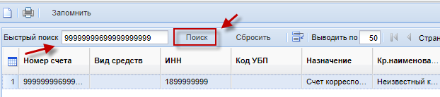
После выбора Неизвестного корреспондента получаете следующее:
ПОЛЕ СЧЕТ ПОЛУЧАТЕЛЯ НЕ ТРОГАЕМ!!!:
Все остальные поля очищаем и заносим нужные данные получателя (расчетный счет, инн, кпп, наименование), БИК банка выбираем из справочника по трем точкам:
Наименование банка подтянется без города, ОБЯЗАТЕЛЬНО допишите город руками, иначе документ сохранить не даст:
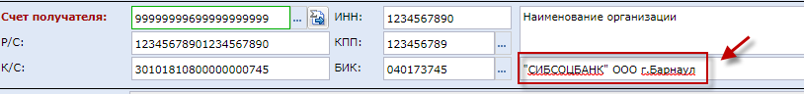
Заполняете вкладку «Расшифровка», проваливаетесь через три точки в поле «Код БК»:
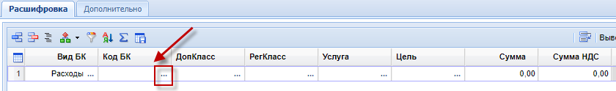
Выбираете коды КБК:
ВНИМАНИЕ! Коды БК должны совпадать с Кодами, которые у вас заполнены в документе «План финансово хозяйственной деятельности» в закладке «Выплаты». Так же, код Дополнительной классификации и Региональной классификации должен совпадать с кодами из документа «Поручение о перечислении на счет (поступления)» (документа «живых» поступлений). Перепроверьте коды, иначе документ не сохранится.
Далее, заполняете сумму выплат:
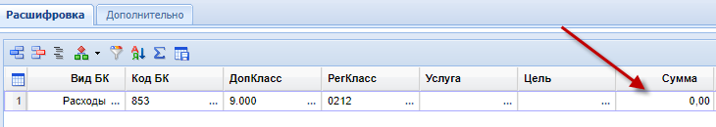
Затем, в этой же строке закладки «Расшифровка», в поле «Примечание» пишите назначение платежа, где указываете обязательно код Дополнительной классификации, код Региональной классификации (если код есть), лицевой счет и текст назначения платежа:
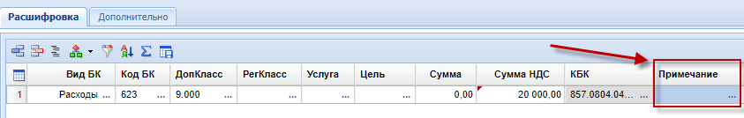
После сохранения платежного поручения текст из поля «Примечание» отразится в поле «Назначение платежа»:
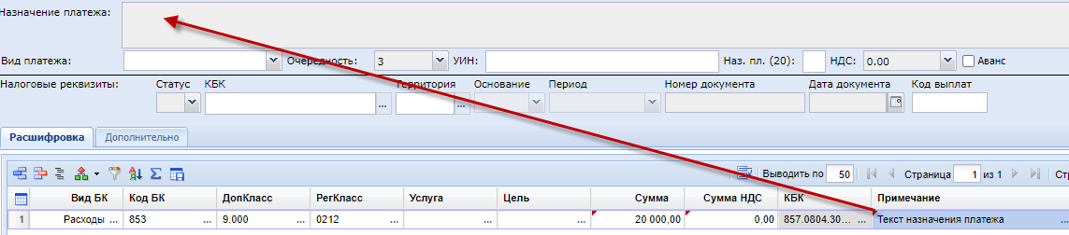

В поле «Дт» указываем: 930715.000, «Кт»: 920315.610, в поле «Операция»: 1455 КР по 41

Пример платежного поручения:
-

в
в поле «Примечание» заносим назначение платежа,
а после сохранения отражается в поле «Назначение платежа»
(из справочника ни чего не выбираем, набираем текст сами)

Если договор без номера, то в назначении платежа указывайте: «…по договору б/н от 23.06.2021г….»

Пример платежного поручения (получатель бюджетное учреждение):
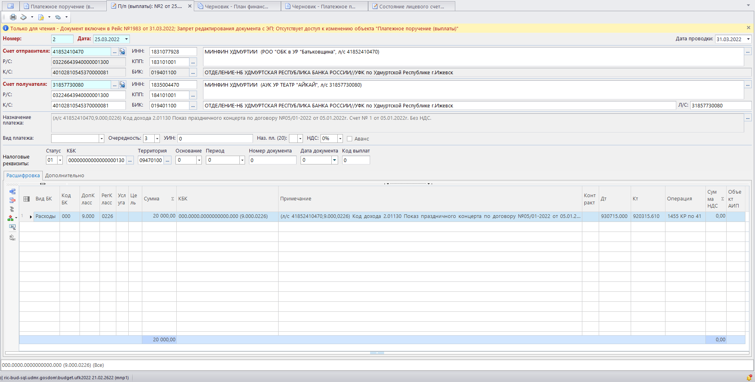
Сохраняем документ кнопкой дискеты, предварительно проставив Номер и Дату:
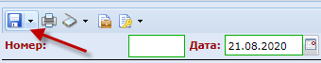
К сохраненному документу необходимо прикрепить подтверждающие документы (сканы) (значки могут отличаться, т.к. вы заходите через браузер, а не с помощью приложения):
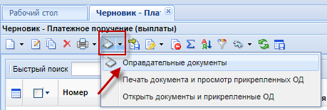
В открывшемся окне, нажимаете создать:
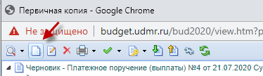
Выбираете файл подтверждающего документа, сохраненного на вашем рабочем месте, затем кнопка «Дискета»:
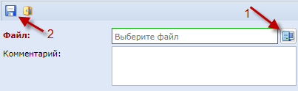
Выделяете галочкой прикрепленные документы и подписываете их:
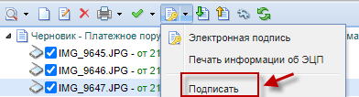
После подписания, прикрепленных к Платежному поручению документов, закрываете окно и подписываете сам документ Платежное поручение, предварительно отметив его галочкой:
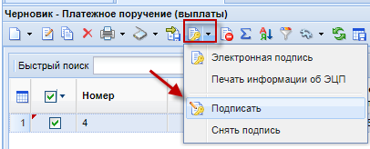
Документ создан и подписан, теперь его будет проверять Минфин, после проверки либо приведет его к исполнению, либо, если найдет ошибки, забракует его.
Забракованный документ останется в Черновиках с Признаком «Забракован»:
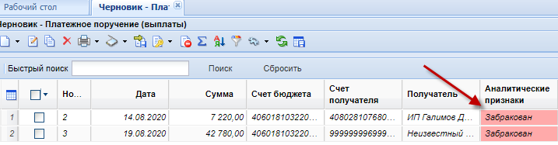
Встаете на документ и нажимаете на кнопку «Просмотреть причину забраковки»:
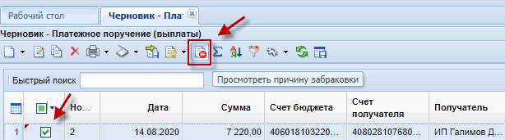
Пример:
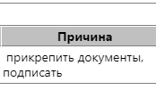
Если понятно, что нужно сделать, снимаете подпись с документа и правите его, если не понятно, звоните в Минфин, уточняете, и правите документ, предварительно сняв с него свою подпись:
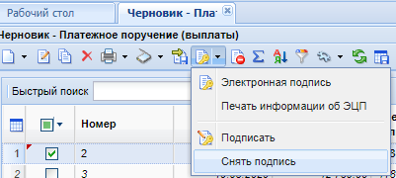

- Отчеты и выписки
Рассмотрим пример отчета «Выписка и отчет из лицевого счета БУ (АУ) (для финоргана):
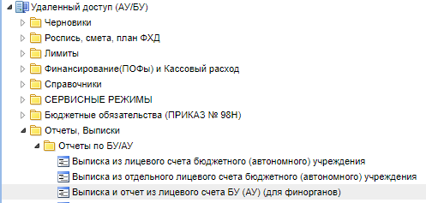

Открываете отчет, выбираете в Отборах свой Лицевой счет:
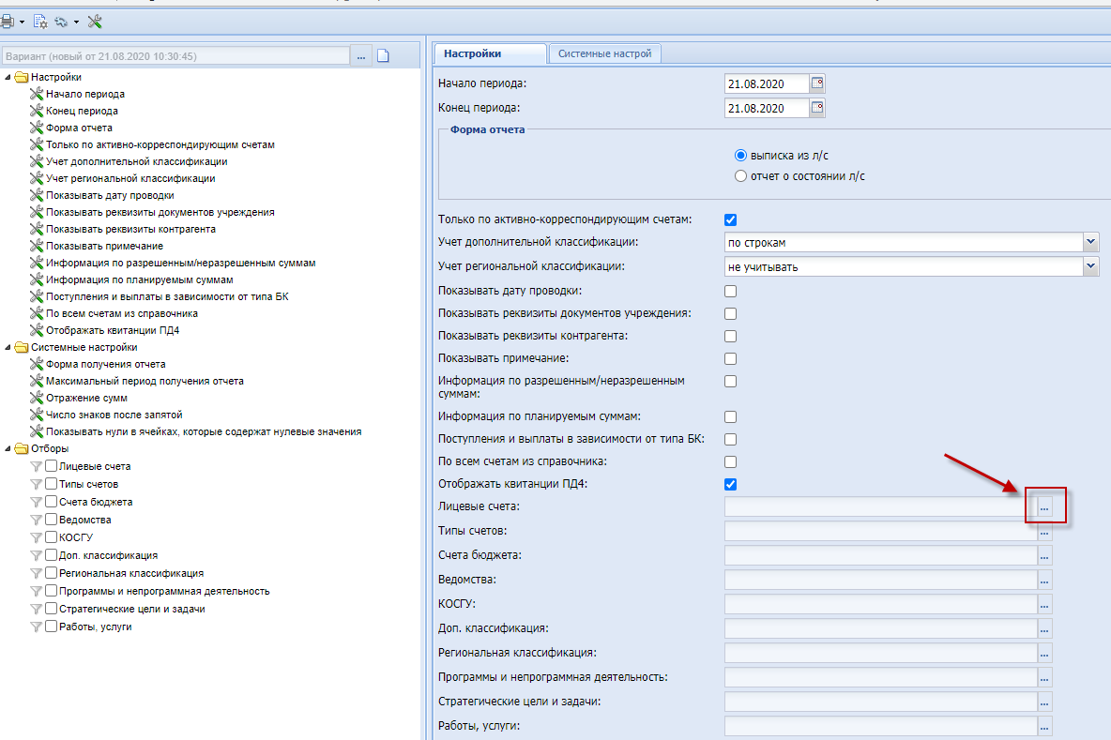
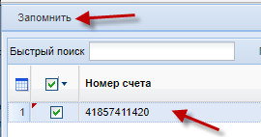
Затем, ставите нужный вам период:
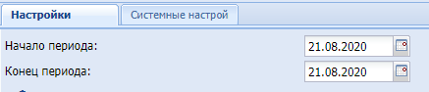
Нажимаете на Печать:
